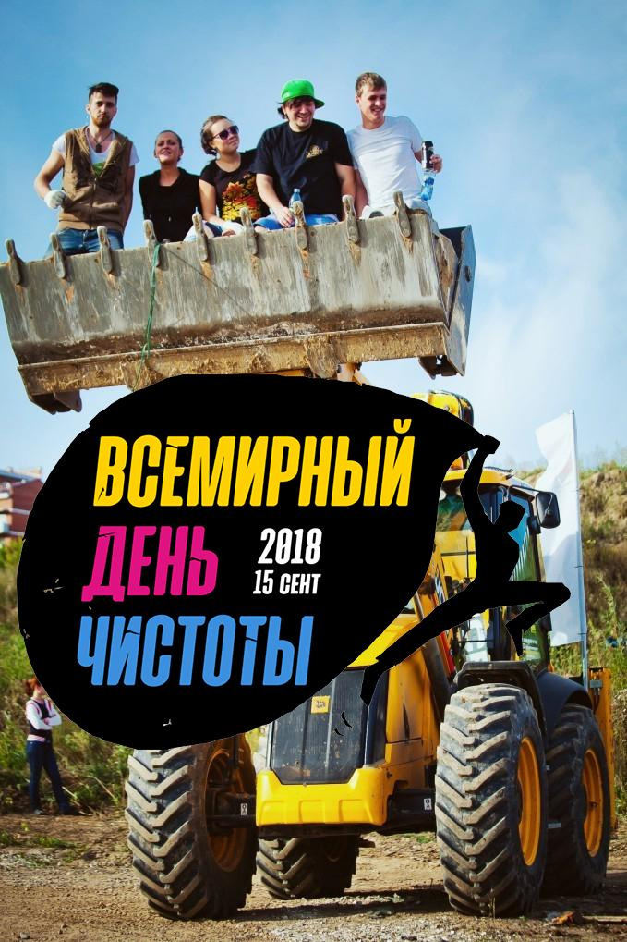
ЦЕЛИ И ЗАДАЧИ АКЦИИ

Всемирный день чистоты «Сделаем!» — это гражданский проект, цель которого — объединить общество, власть, бизнес и СМИ в одну команду для очистки природы от мусора и сохранения устойчивой чистоты. Глобальная уборка 15 сентября 2018 года с участием 5% населения мира — первый шаг, который привлечет внимание к проблеме мусора и станет началом пути по ее системному решению. Проект поддерживает раздельный сбор и переработку отходов, выступает за экологическое просвещение, продвижение принципов снижения потребления и устойчивого развития.

Почему 5%? Это критическая масса, позволяющая перейти на новый уровень развития оставшимся 95%. Эффект снежного кома и вируса гриппа. 5% населения Земли = 380 млн человек. 5% населения в России = 7 млн человек. К проекту уже присоединились 133 страны, в том числе Россия, на январь 2018 год в акции приняли участие 20 млн человек.
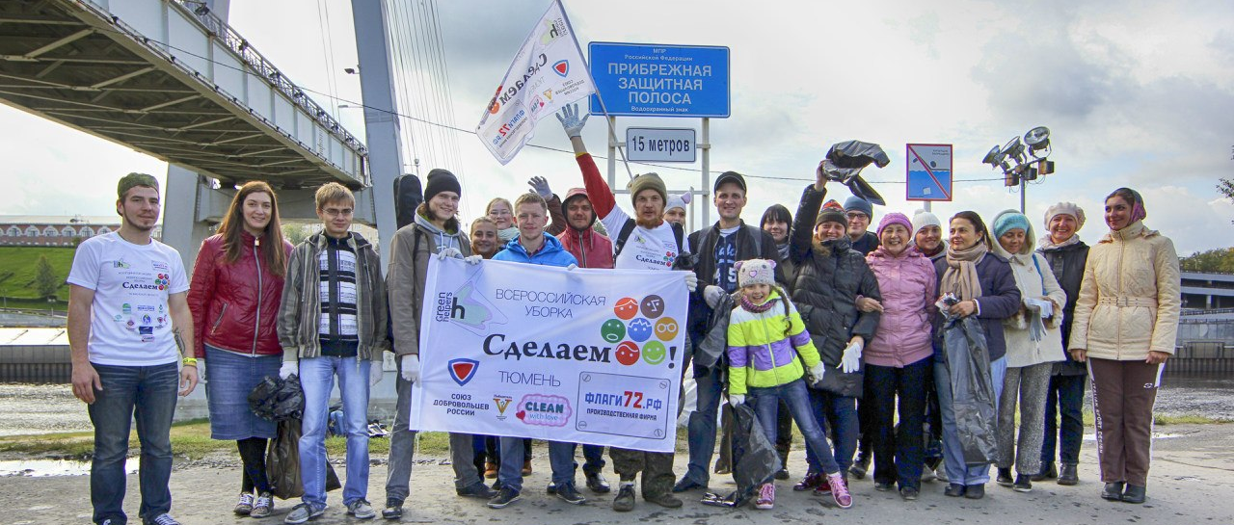
Задачи проекта «Сделаем! 2018» в России:
- Провести всероссийскую акцию по уборке мусора 15 сентября 2018 года;
- Донести информацию о проекте до 15% населения;
- Достичь участия 5% населения России в уборке 15 сентября;
- В каждом регионе создать примеры устойчивого сохранения чистоты в местах, где прошли уборки;
- Отправить более 30% собранного мусора на переработку;
- Собрать информацию о местах скопления мусора в России на единой электронной карте;
- Создать прецедент взаимодействия большого количества различных организаций для достижения общей гражданской цели;
- Обеспечить поддержку проектов реформирования обращения с отходами;
- Наладить взаимодействие между населением, бизнесом и органами власти на всех уровнях для формирования совместного понимания проблемы обращения с отходами и последующего поиска работающего решения.
В ЧЕМ ПРОБЛЕМА?
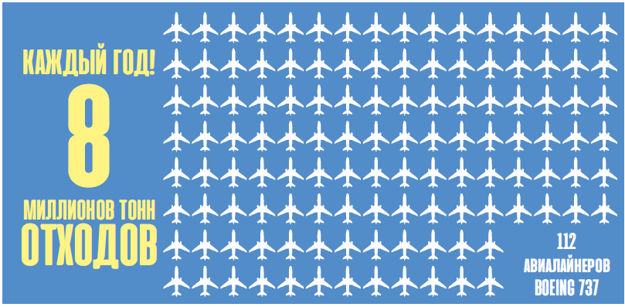
По данным международной ассоциации переработчиков отходов (ISWA), ежегодно в мире прибавляется 4 млрд тонн отходов, из которых 1,6 млрд составляют бытовые отходы. Из них только 368 млн тонн попадают на полигон, остальной мусор попадает на улицы, в океаны, леса. Ежегодно в Мировой океан попадает 8 млн тонн отходов, это то же самое, что спускать в воду 112 боингов.

Ежегодно россияне выбрасывают 70 млн тонн отходов, что в 10 раз тяжелее пирамиды Хеопса. Один человек в среднем за неделю выбрасывает 7-10 кг мусора, то есть 360-400 кг в год. Сейчас свалки в России, если собрать их в одну кучу, занимают площадь Нидерландов или Швейцарии. 90-95% отходов закапывают на полигонах, перерабатывают в России всего 2-5% отходов.
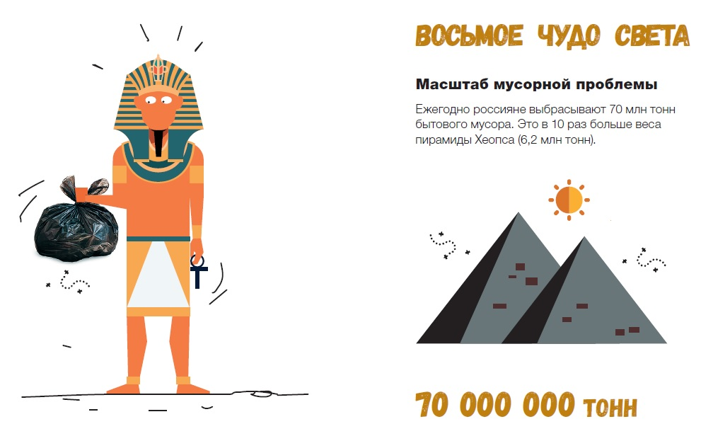

Отходы на улице — это не только проблема с эстетической точки зрения, но и здоровья: когда мусора разлагается, он выделяет химические вещества и яды. Они попадают в воду, которую мы пьем, в почву, где мы выращиваем растения, и в воздух, которым мы дышим, что приводит к заболеваниям легких, нервной системы, сердца, вызывает онкологические заболевания. Свалочный газ влияет на изменение глобального климата больше, чем углекислый газ в 25 раз. Свалки могут быть причинами пожара, при горении пластика выделяются диоксины, сильный канцероген.

ИСТОРИЯ И ДОСТИЖЕНИЯ ПРОЕКТА

Акция впервые прошла в Эстонии в 2008 году. Поводом послужила масштабная кампания по ликвидации несанкционированных свалок силами добровольцев: 3 мая 2008 года 50 000 волонтеров (5% населения) за 5 часов очистили природу от 10 000 тонн мусора, которые отправили на утилизацию и переработку. Такой результат стал возможен благодаря работе оргкоманды, которая объединила НКО, власти, бизнес и СМИ.

Короткое видео, как все начиналось, на русском языке: www.youtube.com/watch?v=Zkn_xQS__U0

По данным Центра управления гослесом Эстонии, после «Сделаем!2008» загрязняемость природных угодий снизилась на 75%. Продолжением акции 2008 года в Эстонии является ежегодный День полезных дел «Сделаем!» — праздник созидания, взаимовыручки и отличного настроения при участии 4% населения страны.
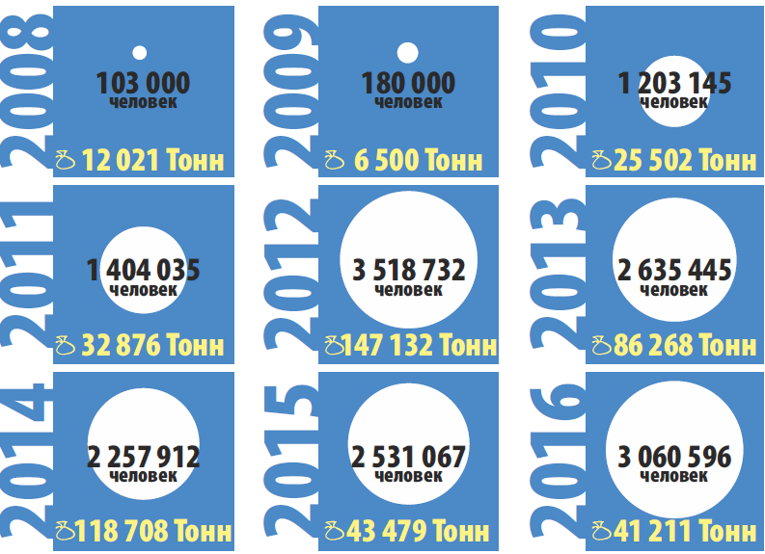
В рамках уборок «Сделаем!» по модели «Уборка страны за один день» из 116 стран в 7 странах преодолели порог участия в 5%: Эстония, Словения (13%) Албания, Косово, Болгария, Литва и Латвия. На пилотную акцию в России в 2012 году вышло 85 тыс. человек.

КАК МЫ ДЕЙСТВУЕМ?

Мы разрешаем себе жить в чистом мире, мы верим, что мир можно очистить и сохранить его чистым, мы готовы рассказать о своей мечте остальным, объединить всех вместе и действовать! ВАЖНО! Мы НЕ знаем, КАК именно сделать Россию и весь мир чистым! Мы идем на ощупь и приглашаем всех вместе подумать, КАК очистить Россию и сохранить чистоту. Мы задаемся вопросами сами и задаем их всем, кого встретим: почему Россия не может быть чистой, что сделать, чтобы ее очистить, как ее очистить, что именно каждый из нас готов для этого сделать, как каждый может включиться в проект?
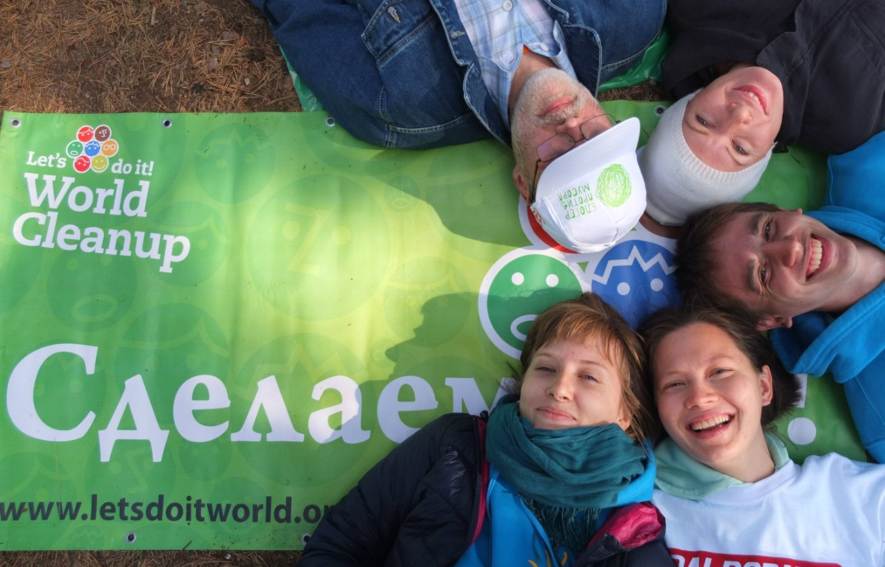
Краткие слоганы:
- К чистоте со всем миром. Сделаем!
- Время жить в чистоте! Сделаем!
- Очистим мир вместе! Сделаем!
- Мы за мир без мусора. Сделаем!
- Присоединяйся: без тебя не справимся!

Краткий план
- Объединить людей: сформировать команды в регионах, привлечь партнеров, вовлечь организаторов уборок.
- Выявить места скопления свалок на природе и рассчитать необходимые ресурсы.
- Вдохновить всех на участие: сделать мечту о чистоте в своей стране мечтой каждого.
- Организовать масштабную уборку.
- Проанализировать результаты и подумать, как сохранить страну чистой.
КАК ПРИСОЕДИНИТЬСЯ?

- Организовать уборку 15.09.2018
- Стать партнером: помочь с ресурсами
- Включиться в команду региона

Организовать уборку 15.09.2018

Если вам близка идея акции «Сделаем!», вы можете провести в этот день уборку. Мы дадим вам пошаговую инструкцию, как это сделать, поможем согласовать уборку и найти ресурсы. Для начала проверьте себя, насколько вы готовы к этой роли: сделайте 3 простых шага:
- Напишите пост про «Сделаем!» и разместите на своей личной странице ВК. В посте ответьте на вопросы: почему вас волнует проблема мусора, насколько проблема актуальна для вашего региона, чем вас заинтересовала акция и почему вы решили организовать уборку. Не забудьте в посте указать ссылку на проект: https://vk.com/letsdoitrussia и хештеги #сделаем2018 #сделаем #всемирныйденьчистоты, чтобы нас смогли найти ваши друзья и тоже присоединиться.
- Отметьте хотя бы одну свалку на карте. Зачем картографировать свалки? Привлечь внимание СМИ, партнеров и граждан, открыть глаза на проблему отходов, вовлечь людей в проект, рассчитать ресурсы для уборки. Как это сделать? Выберите один из способов: приложение World Cleanup или TrashOut: зарегистрируйся, сфоткай свалку, укажи размер и тип, сайты ecofront.ru, kartasvalok.ru или iGrajdanin.ru: выбери регион, отметь свалку, уточни детали.
- Заполните анкету, подтвердив свою готовность в виде поста и отметки свалки.
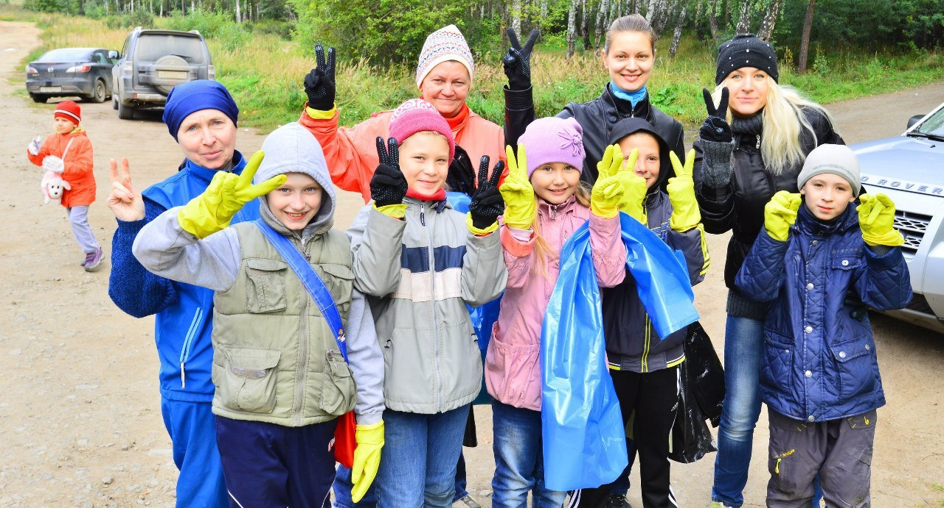
Стать партнером: помочь с ресурсами

Вы можете поддержать проект в своем регионе или без привязки к территории, если хотите жить в чистом мире и поддерживаете идею объединения людей для решения проблемы отходов. Как это сделать?
- Стать информационным партнером акции и публиковать посты о нем в своей группе, призывая присоединяться. Пишите: pr@sdelaem2018.ru.
- Помочь профессиональными навыками: снять видеоролик на тему отходов, снять видеоролик с призывом присоединяться, писать статьи, рисовать комиксы и мемы, помочь с разработкой макетов полиграфии, устроить мероприятие в поддержку акции, помочь с привлечением партнеров, раскруткой в соцсетях, работой со СМИ. Пишите: info@sdelaem2018.ru.
- Поддержать ресурсами: выделить средства на проведении акции, выделить мешки, перчатки, транспорт для вывоза РСО на переработку, стать приемщиком вторсырья, накормить волонтеров, напечатать полиграфию, сделать сувенирку для участников, организовать 15.09. уборку для своих сотрудников. Пишите: partners@sdelaem2018.ru. Смотрите, кто уже нас поддержал здесь.
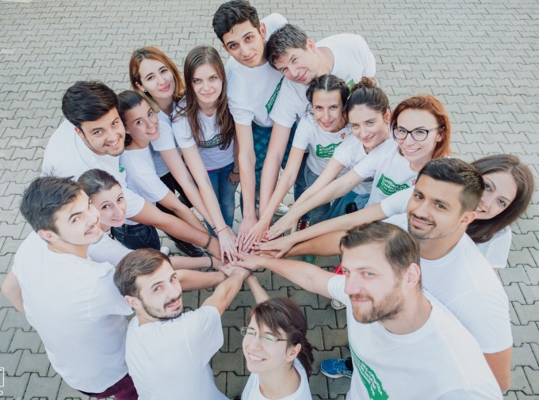

Включиться в команду региона

Команда координаторов региона организует акцию на территории своего региона, то есть ставит цель привлечь 5% населения своей территории во Всемирный день чистоты. А именно распространяет информацию о событии среди жителей, привлекает местные власти и партнеров своего региона, общается с региональными СМИ, вовлекает волонтеров.

Зачем вам это? Вы познакомитесь с активными жителями своего региона и России, а если понадобиться, мы вам дадим контакты международных команд. Вы получите опыт работы над международным масштабным проектом. Вы разовьете навыки коммуникации, организации, управления, планирования. Подумайте сами, зачем именно вам «Сделаем!»?

Какие есть направления работы в команде?
- Общий координатор — организует совместную работу в команде, разрешает конфликты, ставит цели/задачи и следит за их выполнением, представляет регион на мероприятиях.
- Координатор по логистике — привлекает волонтеров на картографирование, следит за появлением свалок на карте, рассчитывает логистику и нужные ресурсы для уборки.
- Координатор по работе с партнерами — ищет партнеров среди коммерческих, общественных, государственных организаций.
- Координатор организаторов уборок — привлекает организаторов уборок среди активистов, общественных организаций и компаний, передает алгоритмы работы, ведет общую статистику по уборкам.
- Координатор PR-направления — освещает акцию в регионе в соцсетях, СМИ, привлекает к продвижению блогеров, лидеров мнений, сообщества, профессионалов в сфере маркетинга.
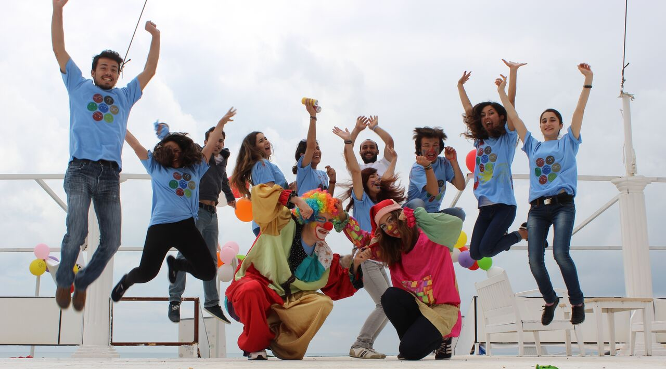
- Координатор участников уборок — привлекает людей, организации, учебные заведения для присоединения к уборкам, сводит их с организаторами уборок.

Как стать частью команды региона?
- Напишите пост про «Сделаем!» и разместите на своей личной странице ВК. В посте ответьте на вопросы: почему вас волнует проблема мусора, насколько проблема актуальна для вашего региона, чем вас заинтересовала акция и почему вы решили организовать уборку. Не забудьте в посте указать ссылку на проект: vk.com/letsdoitrussia и хештеги #сделаем2018 #сделаем #всемирныйденьчистоты, чтобы нас смогли найти ваши друзья и тоже присоединиться.
- Вступите в общероссийскую группу: vk.com/letsdoitrussia, чтобы быть в курсе новостей и рассказывать нам об успехах своей команды.
- Выберите направление, котором вы хотите заниматься, это может объясняться вашим интересом к сфере, навыками и опытом.
- Заполните анкету, подтвердив свою готовность в виде поста.
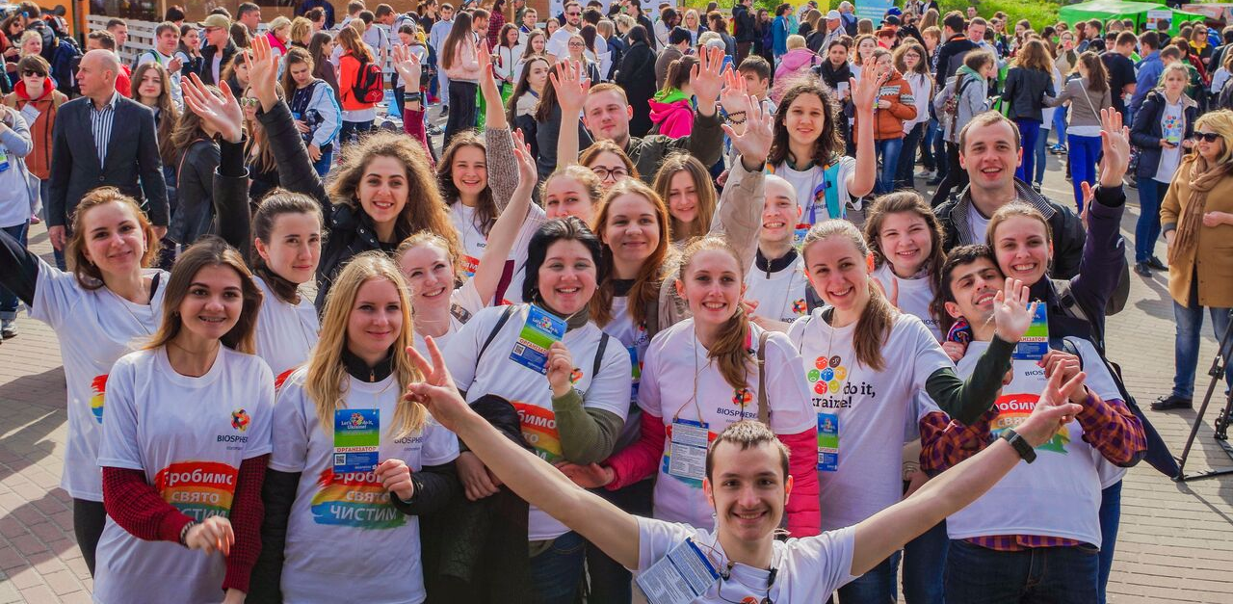

ВАЖНО!
Мы не планируем останавливаться после 15 сентября! Это лишь день Х, привлекающий внимание, и первый шаг на пути взаимодействия власти, общества, бизнеса и СМИ в сфере обращения с отходами. Мы хотим все вместе после 15 сентября обсудить результаты и дальнейшие шаги в этом направлении: экопросвещение людей, снижение потребления, внедрение переработки отходов повсеместно, восстановление лесов и другое. И мы приглашаем вас пойти с нами по этому пути!

Присоединяйтесь: без вас не справимся!

Общероссийский сайт: sdelaem2018.ru/
Общемировой сайт: worldcleanupday.org/

vk.com/letsdoitrussia
facebook.com/letsdoitrussia
www.youtube.com/user/sdelaem
twitter.com/letsdoitrussia
telegram.me/letsdoitrussia

